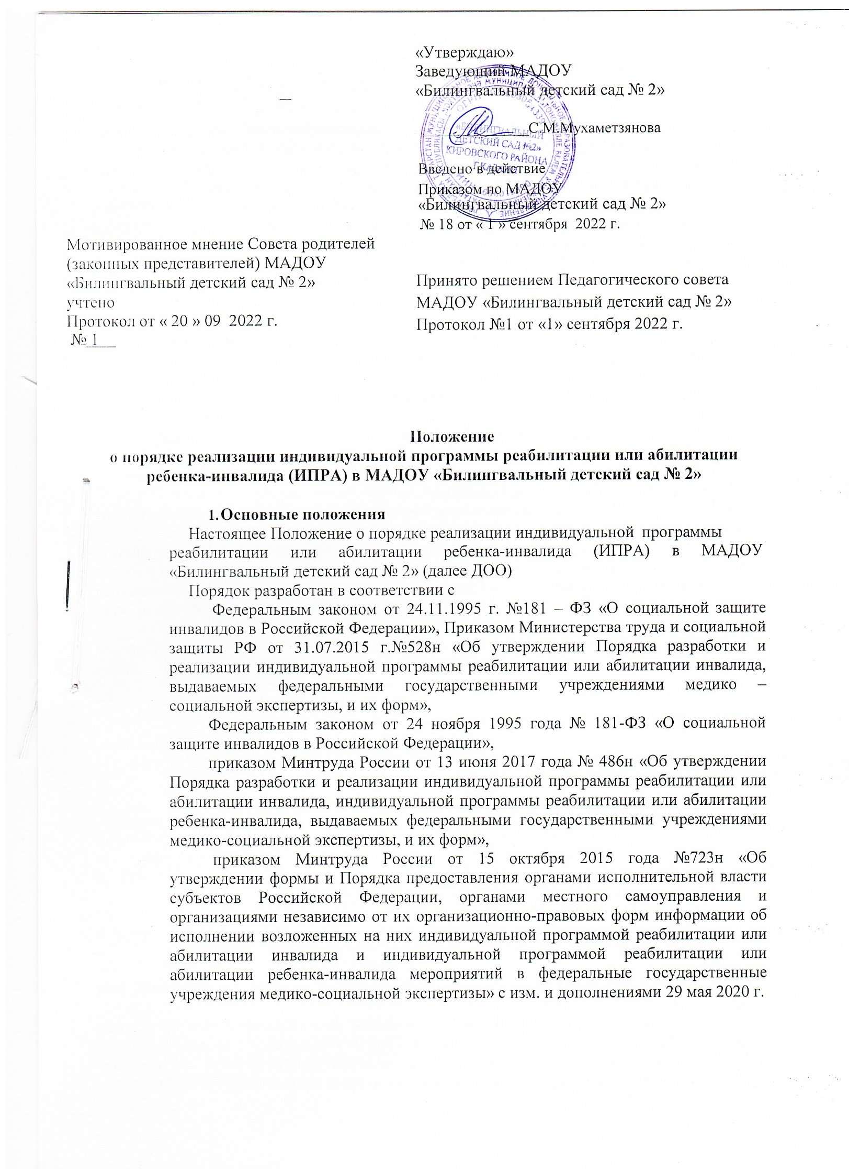

Целью реализации ИПРА является создание условий для оптимального развития, качества обучения, успешной интеграции в социуме ребенка – инвалида. План мероприятий психолого – медико – педагогической реабилитации или абилитации ребенка – инвалида в ДОО должен решать задачи следующего характера:
-помощь (содействие) ребенку – инвалиду в решении актуальных задач развития, обучения, социализации (учебные трудности, проблемы с выбором образовательного маршрута, нарушения эмоционально – волевой сферы, проблемы взаимоотношений со сверстниками, педагогами, родителями);
-развитие психолого – педагогичеккой компетентности ребенка – инвалида в соответствии с его индивидуальными психофизическим возможностями;
- защита прав и интересов обучающихся;
- обеспечение безопасных и комфортных условий развития и обучения, воспитания, поддержки в решении психолого – педагогических проблем.
В настоящем Порядке используются следующие сокращения:
-ИПРА – индивидуальная программа реабилитации или абилитации ребенка – инвалида;
-План ИПРА - План мероприятий по реализации ИПРА;
- ППк - психолого – педагогический консилиум ДОО;
-КСППМС сопровождения - комплексная служба психолого – – педагогического - медико - социального сопровождения ДОО;
-АООП ДОО - адаптированная основная общеобразовательная программа дошкольного образования.
-Абилитация - это комплекс разнообразных лечебно-педагогических мероприятий, направленных на как можно более полное лечение тех патологических состояний у еще не имеющих навыков и опыта проживания в социуме детей, которые без должного внимания врачей и педагогов приведут к стойкой потере возможности учиться, работать и быть когда-либо полезным членом общества.
-Реабилитация - комплекс мероприятий, имеющих своей конечной целью восстановление каких-либо умений и способностей, ранее утраченных ввиду произошедшей травмы либо заболевания. Восстановление ее и есть реабилитация.

- Цель и задачи реализации ИПРА
Целью реализации ИПРА является создание условий для оптимального развития, качественного обучения, успешной интеграции в социуме ребенка с инвалидностью.
ИПРА должна решать задачи следующего характера:
- предупреждение возникновения проблем развития ребенка- инвалида
- помощь (содействие) ребенку-инвалиду в решении актуальных задач развития, обучения, социализации (учебные трудности, нарушения эмоционально-волевой сферы, проблемы взаимоотношений со сверстниками, учителями, родителями);
- развитие психолого-педагогической компетентности ребенка - инвалида в соответствии с его индивидуальными психофизическими возможностями;
- защита прав и интересов воспитанников и обучающихся;
- обеспечение безопасных и комфортных условий развития и обучения, поддержки в решении психолого-педагогических и медико-социальных проблем

- Организация деятельности по психолого-педагогической реабилитации или абилитации
ИПРА инвалида (ИПРА ребенка-инвалида) разрабатывается при проведении медико- социальной экспертизы гражданина исходя из комплексной оценки ограничений жизнедеятельности, реабилитационного потенциала на основе анализа его клинико- функциональных, социально- бытовых, и психологических данных федеральными

государственными учреждениями медико-социальной экспертизы. ИПРА ребенка- инвалида разрабатывается на 1 год, 2 года или до достижения возраста 18 лет.
При определении задач по психолого-педагогической реабилитации или абилитации конкретного ребенка-инвалида необходимо учитывать индивидуальную ситуацию развития (структуру дефекта, возраст, индивидуальные особенности ребенка, место, занимаемое ребенком в системе взаимоотношений в группе, уровень развития адаптивных способностей и др.).
Содержание его психолого-педагогической реабилитации или абилитации должно быть соотнесено с основными направлениями психолого-педагогической реабилитации, прописанными специалистами бюро медико-социальной экспертизы в ИПРА.
Функции организации психолого-педагогической реабилитации или абилитации возлагаются на психолого-педагогический консилиум образовательного учреждения (далее ППк).
Состав специалистов по психолого-педагогическому сопровождению:

учитель- дефектолог, учитель-логопед
- несет ответственность за уровень коррекционно-воспитательной работы с детьми, направляет и координирует деятельность членов педагогического коллектива;
- на основе анализа результатов обследования и с учетом программных требований составляет перспективное и ежедневное планирование индивидуальных занятий;
- проводит анализ динамики развития обучающегося в процессе коррекционно- развивающего обучения и текущий мониторинг психологического состояния ребѐнка.

педагог-психолог
- проводит психологическую диагностику;
- определяет факторы, препятствующие развитию личности обучающихся и принимает меры по оказанию психологической помощи (психологокоррекционной, реабилитационной и консультативной).
- составляет психолого-педагогические заключения с целью ориентации педагогического коллектива, родителей и лиц их заменяющих в проблемах личностного и социального развития обучающихся.

воспитатель
- планирует и организует жизнедеятельность обучающихся и осуществляет их воспитание на основе рекомендаций данных ППк;
- проводит повседневную работу, обеспечивающую создание условий для социально- психологической реабилитации или абилитации обучающихся, социальной адаптации в коллективе;
- разрабатывает индивидуальные образовательные маршруты обучающихся.
- на основе плана индивидуального развития планирует и проводит коррекционно- развивающую работу.
- изучает условия жизни и воспитания ребенка в семье, определяет уровень личностного развития ребенка, его психического и физического состояния;
старший воспитатель - ответственный за реализацию ИПРА
- ведет журнал регистрации ИПРА (Приложение 1). \
- обеспечивает специалистов сопровождения нормативно-правовыми документами;
- координирует работу специалистов;
- составляет перспективный и годовой план мероприятий по реализации ИПРА;
- осуществляет контроль за индивидуально-комплексным сопровождением;
- проводит анализ процесса сопровождения;
- не позднее 46 дней до окончания срока действия ИПРА ребенка-инвалида готовит отчет о реализации мероприятий по психолого-педагогической реабилитации или абилитации.

Основные направления деятельности по психолого-педагогической реабилитации или абилитации:
- диагностика (индивидуальная и групповая (скрининг);
- консультирование (индивидуальное и групповое);
- развивающая работа (индивидуальная и групповая);
- коррекционная работа (индивидуальная и групповая);
- консультирование семьи по вопросам связанным с особенностями развития и организации образовательного процесса: формирование психологической культуры, развитие психолого-педагогической компетентности обучающихся и родителей.
- Порядок разработки и утверждения плана мероприятий по психолого- педагогической реабилитации или абилитации
ИПРА предоставляется в ДОУ и регистрируется в журнале регистрации специалистом, ответственным за реализации ИПРА в ДОО и предоставление информации по их выполнению (далее – специалист).
Ответственный специалист ДОУ в 3-дневный срок с даты получения Плана мероприятий по реализации ИПРА организует работу по разработке Плана мероприятий
психолого-педагогической реабилитации или абилитации ребенка - инвалида, с указанием исполнителей и сроков исполнения мероприятий:
  - знакомит родителей (законных представителей) с Планом мероприятий по реализации ИПРА;
  - родители (законные представители) пишут заявление о разработке Плана психолого- педагогической реабилитации или абилитации ребенка - инвалида в соответствии с рекомендациями ИПРА ребенка-инвалида (Приложение № 2) или отказ от психолого- педагогической помощи в условиях ДОО
  - в случае согласия, педагоги и специалисты ДОО разрабатывают План мероприятий психолого-педагогической реабилитации или абилитации ребенка - инвалида и рассматривают его на заседании ППк;
  - срок исполнения мероприятий не должен превышать срока действия ИПРА;
  - в случае, если срок действия ИПРА ребенка - инвалида определен до достижения 18 лет, «План психолого-педагогической реабилитации или абилитации ребенка - инвалида» разрабатывается на весь период обучения в ДОУ на уровне дошкольного образования и корректируется в соответствии с результатами достижения ребенка- инвалида.
  - при отчислении ребенка - инвалида из ДОУ (в случае освоения АООП ДО или перевода в другое образовательное учреждение по заявлению родителей (законных представителей) в иную образовательную организацию вместе с выпиской из ИПРА передается копия Плана психолого-педагогической реабилитации или абилитации ребенка - инвалида, заверенная заведующим ДОУ;
  - согласие (отказ) родителей (законных представителей) хранятся в личном деле ребенка инвалида;
  - копии документов «Выписка из ИПРА», «План ИПРА», «План психолого- педагогической реабилитации или абилитации ребенка - инвалида» используется в работе ответственными за реализацию мероприятий.
Специалист, ответственный за реабилитацию или абилитацию детей-инвалидов в ДОО в течение 10 дней с момента получения ИПРА разрабатывает План мероприятий психолого-педагогической реабилитации или абилитации ребенка - инвалида согласно Приложению № 3 настоящего Порядка.
4.4. Все изменения, дополнения, вносимые специалистами в течение периода реабилитации или абилитации, должны быть согласованы с членами ППк.

- Этапы составления плана мероприятий по психолого-педагогической реабилитации или абилитации
Предварительный этап (изучение документации, личных дел, изучение социального окружения ребѐнка (с кем общается дома, и внешние связи)).
Диагностический этап (диагностические исследования (наблюдение, психологические тесты с целю выявления эмоционально-личностных особенностей ребѐнка и определения зоны ближайшего развития).
Коррекционно-развивающий этап (улучшение психического состояния обучающихся, коррекция эмоционально-волевой и познавательной сфер, получение помощи в социализации).
Заключительный этап (анализ результатов эффективности проведѐнной работы)
- Компетенция и ответственность специалистов образовательного учреждения
6.1 Специалисты сопровождения несут ответственность за свою деятельность согласно своим должностным обязанностям.

- Заключительные положения
Настоящее Положение является локальным нормативным актом МАДОУ
«Билингвальный детский сад №2», принимается педагогическим советом, с учетом мнения Совета родителей (законных представителей) Учреждения и утверждается приказом заведующей МАДОУ «Билингвальный детский сад №2».
Положение подлежит изменению и дополнению по усмотрению Учреждения, в связи с вступление в силу закона или другого нормативного, правового акта.
После принятия Положения (или изменений и дополнений отдельных пунктов и разделов) в новой редакции предыдущая редакция автоматически утрачивает силу.
Срок действия Положения неограничен.
МАДОУ «Билингвальный детский сад №2» обеспечивает доступность и открытость информации путем размещения настоящего Положения на официальном сайте детского сада в сети интернет edu.tatar.ru

Приложение №1 к положению о порядке разработки и реализации плана мероприятий психолого – медико – педагогической реабилитации или
абилитации ребенка – инвалида, обучающегося в ДОО

Журнал регистрации выписки ИПРА
№ п/п | ФИО  ребенка- инвалида | Дата получения Перечня мероприят ий ИПРА от ЦППМСП | Дата разработки Перечня мероприяти й на основании ИПРА № ,  сроки реализации | Дата и номер протокола ПМПк о разработке плана мероприят ий  по реализации ИПРА | Дата и номер протокола ПМПк о выполнении плана мероприяти й  по реализации ИПРА | Дата отправле ния отчета ИПРА в ЦППМС П | Примечан ие

Приложение 2
к положению о порядке разработки и реализации плана мероприятий психолого – медико – педагогической реабилитации или абилитации ребенка – инвалида, обучающегося в ДОО (форма)
Заведующей
наименование образовательной
организации
от
ФИО законного или уполномоченного представителя ребенка-инвалида
проживающего по адресу:
паспорт:
выдан
контактный
телефон:

ЗАЯВЛЕНИЕ
В соответствии с п. 18 Порядка разработки и реализации индивидуальной программы реабилитации или абилитации инвалида и индивидуальной программы реабилитации или абилитации ребенка-инвалида, выдаваемых федеральными государственными учреждениями медико-социальной экспертизы, утвержденного приказом Министерства труда и социальной защиты Российской Федерации от 13 июня 2017 года № 486н, прошу провести:
мероприятия психолого-педагогической реабилитации или абилитации ребенка-инвалида

(ФИО)
г.р., обучающегося (дата рождения) (наименование образовательной организации)
, группы,
проживающего по адресу:

Основание: ИПРА ребенка-инвалида (инвалида) № к
протоколу проведения медико-социальной экспертизы № от
.

 | / | /
(дата) | (подпись) | (расшифровка  подписи)

Даю согласие на обработку и передачу персональных данных, содержащихся в ИПРА ребенка-инвалида, перечне мероприятий психолого-педагогической реабилитации или абилитации, в целях реализации мероприятий психолого-педагогической

реабилитации или абилитации.
Подтверждаю свое согласие на следующие действия с указанными выше персональными данными: сбор, систематизацию, накопление, хранение, уточнение (обновление, изменение), статистическую и аналитическую обработку, обезличивание, передачу данных в ДОО

(наименование и адрес образовательной организации)
Настоящее согласие вступает в силу с момента его подписания, действует до достижения цели обработки и может быть отозвано путем подачи письменного заявления руководителю ДОО (заведующей образовательной организации).
Утверждаю, что ознакомлен(а) с возможными последствиями моего отказа дать письменное согласие на обработку и передачу персональных данных.
 | / | /
(дата) | (подпись) | (расшифровка  подписи)

Приложение 4
к положению о порядке разработки и реализации плана мероприятий психолого – медико – педагогической реабилитации или абилитации ребенка – инвалида, обучающегося в ДОО (форма)

ИНФОРМАЦИЯ
О ВЫПОЛНЕНИИ МЕРОПРИЯТИЙ, УКАЗАННЫХ В ПЕРЕЧНЕ МЕРОПРИЯТИЙ ПСИХОЛОГО-ПЕДАГОГИЧЕСКОЙ РЕАБИЛИТАЦИИ ИЛИ АБИЛИТАЦИИ, МЕРОПРИЯТИЙ ПО ОБЩЕМУ ОБРАЗОВАНИЮ РЕБЕНКА-ИНВАЛИДА

    - Общие данные о ребенке-инвалиде (инвалиде)

ИПРА ребенка-инвалида (ИПРА инвалида) №
 | к протоколу проведения медико-социальной экспертизы
№ | от

- Фамилия, имя, отчество (при наличии):

- Дата рождения: день месяц год
- Возраст (число полных
лет)

- Адрес места жительства (при отсутствии места жительства указывается
адрес места пребывания, фактического проживания на территории Российской
Федерации, место нахождения пенсионного дела инвалида (ребенка-инвалида), выехавшего на постоянное жительство за пределы Российской Федерации) (указываемое подчеркнуть):
государство:
почтовый индекс:
субъект Российской Федерации:
район:
город
улица:
дом/ корпус/ строение: / /

квартира:

- Данные о выполнении мероприятий, указанных в перечне мероприятий психолого- педагогической реабилитации или абилитации, мероприятий по общему и
профессиональному образованию ребенка-инвалида (инвалида)

Наименование мероприятия | Исполнитель мероприятия | Дата исполнения мероприятия | Результат выполнения мероприятия (выполнено/не выполнено)
Условия по организации обучения
Общеобразовательная программа
Адаптированная основная образовательная программа;

Специальные педагогические условия для получения образования
Психолого-педагогическая помощь
Психолого-педагогическое консультирование инвалида и его семьи
Педагогическая коррекция
Психолого-педагогическое сопровождение учебного процесса

- Причины неисполнения мероприятий, предусмотренных ИПРА ребенка-инвалида (ИПРА инвалида)¹

Ребенок-инвалид (инвалид) либо законный (уполномоченный) представитель
не обратился в соответствующий орган государственной власти, орган местного самоуправления, организацию независимо от организационно-правовых форм за предоставлением мероприятий, предусмотренных ИПРА ребенка-инвалида (ИПРА
инвалида)
Ребенок-инвалид (инвалид) либо законный (уполномоченный) представитель
отказался от того или иного вида, формы и объема мероприятий, предусмотренных
ИПРА ребенка-инвалида (ИПРА инвалида)
Ребенок-инвалид (инвалид) либо законный (уполномоченный) представитель
отказался от реализации ИПРА ребенка-инвалида (ИПРА инвалида) в целом
Причины неисполнения мероприятий, предусмотренных ИПРА ребенка-
инвалида, (ИПРА инвалида) при согласии ребенка-инвалида (инвалида) либо законного
(уполномоченного) представителя на их реализацию:
(указываются причины неисполнения мероприятий, предусмотренных ИПРА ребенка- инвалида (ИПРА инвалида)
(по каждому невыполненному мероприятию)

Дата направления информации: | « |  | » |  | 20 |  | г.

Руководитель образовательной организации,
(должность) | (подпись) | (расшифровка подписи)

Приложение 5
ПРИМЕР ЗАПОЛНЕНИЯ
НА РЕБЕНКА ДОШКОЛЬНОГО ВОЗРАСТА С ДЦП

Данные об исполнении мероприятий, возложенных ИПРА инвалида (ИПРА ребенка-инвалида)

ИПРА инвалида (ИПРА ребенка-инвалида) № 00.00.38/2020 к протоколу проведения медико-социальной экспертизы гражданина
№ 00.00.38/2018 от 15.01.2020 г.

  - Фамилия, имя, отчество (при наличии): Иванов Иван Иванович
  - Дата рождения: день _01_месяц _05_ год 2016
  - Возраст (число полных лет (для ребенка в возрасте до 1 года число полных месяцев): _4 года _
  - Адрес места жительства г.Казань, ул.Татарстан, дом 39, кв. 44

Наименование мероприятия | Исполнитель мероприятия | Дата исполнения мероприятия | Результат выполнения мероприятия (выполнено/не  выполнено)
Условия по организации обучения
Общеобразовательная программа | - | - | -
Адаптированная основная образовательная программа | МАДОУ №  (прописывается наименование учреждения полностью без сокращения)  ФИО ответственного лица, должность, учреждение | с 15.01.2020 до  15.01.2021 | Выполнено  (Воспитание и обучение по адаптированной основной образовательной программе  дошкольного образования для детей с нарушением опорно-двигательного аппарата. Посещение группы  комбинированного вида).
Специальные педагогические условия для получения образования | МАДОУ №  (прописывается наименование учреждения полностью без сокращения)  ФИО ответственного лица, должность, учреждение | с 15.01.2020 до  15.01.2021 | Выполнено  (Организована безбарьерная среда – установлены поручни для туалета и коридоров. Наличие в группе функционального кресла и стола для занятий для ребенка с ДЦП).
Психолого-педагогическая помощь

Психолого- педагогическое  консультирование инвалида и его семьи | МАДОУ №  (прописывается наименование учреждения полностью без сокращения)  ФИО ответственного лица, должность, учреждение | с 15.01.2020 до  15.01.2021 | Выполнено  (индивидуальное консультирование родителей по вопросам воспитания, обучения и развития ребенка  дошкольного возраста с нарушением опорно-двигательного аппарата (ДЦП), групповое консультирование родителей по вопросам расширения социального взаимодействия семей, воспитывающего ребенка с ОВЗ).
Педагогическая коррекция | МАДОУ №  (прописывается наименование учреждения полностью без сокращения)  ФИО ответственного лица, должность, учреждение | с 15.01.2020 до  15.01.2021 | Выполнено  (Индивидуальные и подгрупповые коррекционно-развивающие занятия с дефектологом по: формированию представлений о цвете, форме, величине; стимуляции интереса к окружающему миру; улучшению артикуляционной моторики; развитию слухового восприятия.  Индивидуальные коррекционно- развивающие занятия с психологом по развитию когнитивных процессов и эмоциональной сферы ребенка; релаксационные занятия в сенсорной комнате).
Психолого- педагогическое сопровождение  учебного процесса | МАДОУ №  (прописывается наименование учреждения полностью без сокращения)  ФИО ответственного лица, должность, учреждение | 16.05.2020 | Выполнено  (Заключение ПМПк от 16.05.2020: с учетом психофизиологических особенностей ребенка и индивидуальных возможностей  ребенка рекомендовано посещение группы комбинированного типа.

Должность, место работы
предоставляющего данные по реализации ИПРА

